 | 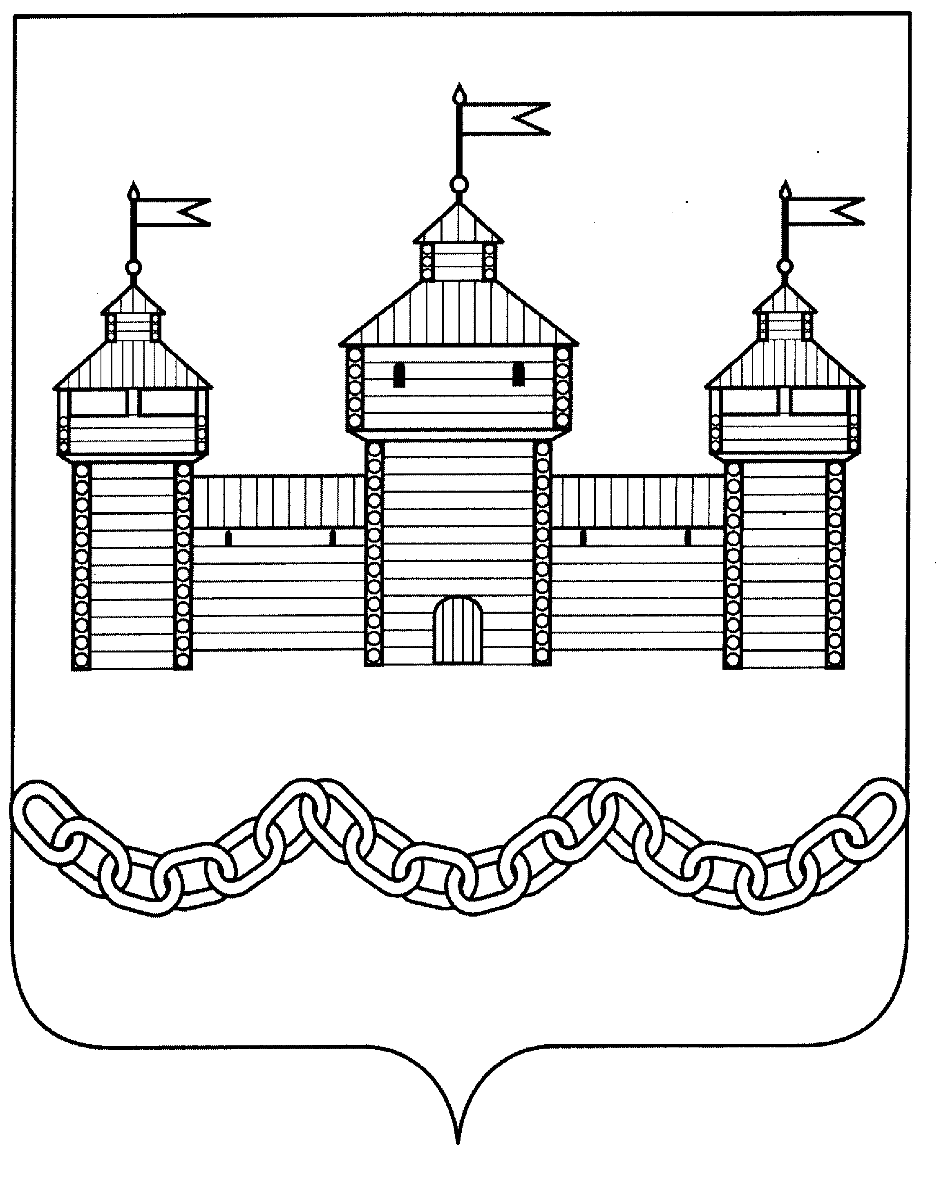
ПОСТАНОВЛЕНИЕ
АДМИНИСТРАЦИИ ДОБРОВСКОГО МУНИЦИПАЛЬНОГО РАЙОНА

26.12.2019 г. |  | с. Доброе | №1028

Об утверждении карты комплаенс-
рисков и плана мероприятий
по снижению комплаенс-рисков

Во исполнение Национального плана развития конкуренции в Российской Федерации на 2018-2020 годы, утвержденного Указом Президента Российской Федерации от 21.12.2017 № 618 «Об основных направлениях государственной политики по развитию конкуренции», в соответствии с Положением об организации системы внутреннего обеспечения соответствия требованиям антимонопольного законодательства в администрации Добровского муниципального района Липецкой области, утвержденным постановлением администрации Добровского муниципального района от 22.04.2019г. №287, администрация Добровского муниципального района

ПОСТАНОВЛЯЕТ:
1.Утвердить карту (паспорт) комплаенс-рисков администрации Добровского района. (Приложение №1).
2. Утвердить План мероприятий («дорожную карту») по снижению комплаенс-рисков. (Приложение №2).
3. Начальникам отделов и руководителям структурных подразделений администрации Добровского муниципального района обеспечить реализацию мер по минимизации и устранению комплаенс-рисков нарушения антимонопольного законодательства.
4.Контроль за исполнением настоящего постановления оставляю за собой.

Глава администрации Добровского
муниципального района А.А.Попов

Попова З.Н.
2-29-04
Внесено:
Начальник отдела экономики
и инвестицийадминистрации Добровского

муниципального района З.Н. Попова

СОГЛАСОВАНО:

Зам.начальника отдела организационно-

контрольной, кадровой и правовой работы

администрации Добровского

муниципального района С.С.Терехова

Главный специалист-эксперт отдела

организационно- контрольной,

кадровой и правовой работы

администрации Добровского

муниципального района О.В. Попова

№ п/п | Расчёт-рассылка | Кол-во экземпл.
1 | отдел экономики и инвестиций | 1
2 | отдел ОК, К и ПР | 1
3 | отдел земельных и имущ. отн. | 1
4 | отдел с/х и развития кооперации | 1
5 | отдел опеки
6 | ЗАГС
7 | архивный отдел
8 | отдел архитектуры
9 | Отдел ЖКХ
10 | Отдел образования
11 | Отдел культуры
12 | ОСЗН

